1. Nombres.
Adaptacions Curriculars – Novembre 2005 3ESO

Exercici n. 1.

Determina si són o no primers els nombres 137, 73 i 119. Escriu la descomposició factorial d’aquells nombres que siguin compostos, per exemple:

60 = 2²·3·5

Exercici n. 2.-

Calcula amb les regles vistes dins l’aula el mcd i el mcm dels nombres que tens proposats a continuació:

Nota: Recorda que has de fer primer la descomposició factorial dels nombres.

Mcd ( 16, 74 ) =

Mcm ( 34, 16 ) =

Exercici n. 3.-

Aplica correctament la propietat distributiva per calcular el resultat de les operacions de baix: ( fixa’t en l’exemple ja fet )

a)12 – 2·(3 – 1) = 12 –2·(3) –2·(-1) = 12 – 6 + 2 = 8
b) 15 – 3·( 2 – 4 ) =
c) 21 + 3·( 1 – 8 ) =
d) 7 – 2·( 2 - 13 ) =
e) ( 9 + 12 )· 5 - 17 =

Exercici n. 4.- Opera correctament amb fraccions i operadors bàsics. Calcula donant el resultat en la forma més simple:

a) $\frac{2}{3}−2⋅\left(1−\frac{3}{4}\right)+\frac{1}{3}=$
b) $5−\left(\frac{1}{3}−4\right)=$

Exercici n. 5.-

Fes amb la calculadora els apartats del exercici anterior i comprova els resultats obtinguts. Repassa si fa falta els càlculs abans fets a ma.

1. Nombres.
Octubre 2005 3ESO

Exercici n. 1.-
Separa en cadascuna de les fraccions de baix la part sencera de la part decimal, com a l'exemple:
$$\frac{5}{2}=2+\frac{1}{2}$$

- $$\frac{\text{17}}{3}=$$
- $$\frac{\text{35}}{4}=$$

Exercici n.2. - Múltiples i divisors.

a) Escriu tots els múltiples de 4 que es troben dins el conjunt { 50, 51, 52 ….80}

b) Troba el MCM del nombres 14 i 27 ( Caldrà que trobis primer la descomposició factorial dels nombres proposats. )

Exercici n.3.- Racionals.

a) Alícia gasta 1/3 dels diners que tenia comprant-se un llibre i 1/2 dels que li quedaven, en una entrada per anar al cine. Si encara li queden 10 €, quants diners tenia al principi?
b) Com és la part decimal dels nombres $\frac{2}{7},\frac{3}{7},\frac{4}{7},\text{.}\text{.}\text{.}$ ?

Calcula en forma reduïda els resultats de :
c) $\frac{\frac{2}{3}−\left(\frac{3}{2}−1\right)}{1+\frac{3}{4}}=$
d) $3⋅\left(1−\frac{2}{3}\right)−2⋅\left(1−\frac{1}{3}\right)+5=$

Exercici n. 3.- Enters.

a) Aplica les propietats i les prioritats en les operacions per calcular els resultats de les operacions indicades ( sense calculadora )

- (-7 + 11 ) · (-3) + (-2)· (-3 + 17 - 1) =
- (25 - 7 ) : 3 + (- 9 + 7 - 3 )·7 =

b) Si un nombre és potència de 2, per exemple 2⁴, 2⁵…, en quines xifres pot acabar el nombre resultant ? Amb quina xifra acaba el nombre 2³⁹ ?

2. Proporcionalitat. Percentatges
Adaptacions Curriculars – novembre 2005 3ESO

Exercici n. 1.

Completa correctament les proporcions amb el/els termes que falten.

a) $\frac{4}{\text{12}}=\frac{x}{9};$
b) $\frac{3}{8}=\frac{\text{12}}{x};$ c) $\frac{x}{5}=\frac{\text{35}}{\text{25}}$

Exercici n. 2.-

Completa amb els valors que falten a la taula de baix, que relaciona 2 magnituds directament proporcionals.

Milles | 9 | 6 |  | 3 | 2 | 1
Km. | 16’2 |  | 15

Completa de la mateixa manera la taula de baix:

Quantitat | 2 | 5 | 4 |  | 50
Cost | 30 |  |  | 150

Exercici n. 3.-

- Cinc manobres necessiten 21 dies per a fer la paret seca que tanca un lloc. Quants manobres calen si volen fer aquesta feina en 15 dies ?

- Una font tarda 5 hores i vint minuts a omplir una pica de 7800 litres. Quants litres aporta la font a la setmana ?

Exercici n. 4.-
Tres socis d’una empresa aporten respectivament 2, 4 i 6 milions d’euros. Si els guanys del 1r exercici van ser de 72.000 euros, calcula la part proporcional a repartir a cada soci.

Exercici n. 5.-
Calcula correctament els augments i descomptes proposats a continuació.

a) L’any pasat a Menorca va ploure un total de 670 litres/m². Es calcula que enguany la pluja haurà disminuit en un 25%. Això quans litres/m² suposa ?

b) Un comerciant augmenta el preu dels articles un 15%, després, amb la pretensió de deixar-los al preu inicial, els rebaixa un 15%. Aconsegueix l’objectiu desitjat ?
Prova-ho tu mateix/a amb un article que valia inicialment 240 Euros.

2. Proporcionalitat i %
novembre 2005 - 3ESO

Exercici n. 1.-

Hem comprat tres lluços que pesaven 1,72 kg, 1,58 kg i 2,46 kg, respectivament. En total hi hem hagut de pagar 89,28 €. Quant ha costat cadascun?

Exercici n. 2.-

Quatre socis inverteixen en un negoci 20 000 €, 30 000 €, 45 000 € i 25 000 €, respectivament. Al cap d'un any hi han obtingut uns beneficis de 15 120 €. Quant se n'endurà cadascú?

Exercici n. 3.-

Un article costava, sense IVA, 40 €. En rebaixen el preu un 15%. Quant deu costar amb IVA, si sabem que s'hi aplica un IVA del 16%?

Exercici n. 4.-

En quant es transformen 15 000 € col·locats al 3,25% anual durant 3 anys?

Exercici n. 5.-

a) Una persona pagava l'any passat pel lloguer del seu habitatge 420 € mensuals. Aquest any han apujat el preu un 2%. Quina mensualitat hi haurà de pagar ara?

b) Si el veí paga enguany un lloguer de 459 € al mes, quant hi pagava l'any passat? ( La pujada també va ésser del 2 % en aquest cas.)

3. Sèries numèriques.
Exercici n. 1.-

Escriu els 5 primers termes de les successions:

a.1) an = 2n2 − 1

Exercici n. 2.-

Calcula emprant la fórmula vista a classe, la suma dels 16 primers termes d'una progressió aritmètica on a4 = 7 i a7 = 16.

Exercici n. 3.-

En una progressió geomètrica de raó positiva, a1 = 4 i a3 = ¼.
Calcula'n la suma dels termes infinits.

Exercici n. 4.-

En un edifici, el primer pis es troba a 7,40 metres d'altura i la distància entre dos pisos consecutius és de 3,80 metres.

a) A quina altura hi ha el 9è pis?
b) Escriu una fórmula que ens indiqui l'altura on hi ha el pis n.

Exercici n. 5.-

La població d'un país determinat augmenta normalment un 1% anual. Si sabem que en l'actualitat hi ha 3 milions d'habitants:

a) Quants n'hi haurà d'aquí a 10 anys?
b) I d'aquí a 20 anys?

Exercici n.6.-
Escriu el terme general de les successions:

b.1) −1, 2, 5, 8, 11...
$$b\text{.}2)\text{ 3, }\frac{3}{2}\text{, }\frac{3}{4}\text{, }\frac{3}{8}\text{.}\text{.}\text{.}$$
b.3) 1, 4, 9, 16, 25...

Adaptacions Curriculars.

3.- Sèries numèriques
Matemàtiques 3ESO - gener 2005

Exercici n. 1.-

Escriu els 5 primers termes de les successions:

a.1) an = n2 − 1

Exercici n. 2.-

Calcula la suma dels 16 primers termes d'una progressió aritmètica on a4 = 7 i a7 = 16.

Exercici n. 3.-
Classifica cadascuna de les sèries proposades baix emprant només una de les possibilitats:

- Aritmètica
- Geomètrica
- Altre tipus

Nota: A les progressions indica també la diferència o la rao de la progressió.

a) - 3, 4, 11, 18, …
b) 1, 2, 3, 5, 8, 13 ….
c) 1, 1/4, 1/9, 1/16 …
d) 1/2, 1/6, 1/18, 1/54, …

Exercici n. 4.-

Descriu amb un enunciat la regla que segueixen les sèries numèriques de baix:

a) 3, 5, -2, 7, -9, 16, ....
b) 2, 6, 18, 54, ….
c) 1, 3/2, 2, 5/2, 3 , ….
d) -7, -4, -1, 2, …

Exercici n. 5.-

La població d'un país determinat augmenta normalment un 1% anual. Si sabem que en l'actualitat hi ha 3 milions d'habitants:

a) Quants n'hi haurà d'aquí a 10 anys?
b) I d'aquí a 20 anys?

Exercici n.6.-
Escriu el terme general de les successions:

b.1) −1, 2, 5, 8, 11...
$$b\text{.}2) \frac{3}{2}\text{, }\frac{3}{4}\text{, }\frac{3}{8}\text{.}\text{.}\text{.}$$
b.3) 1, 4, 9, 16, 25...

2. Proporcionalitat. Percentatges
Novembre 2005 – 3ESO

Exercici n. 1.-

a) Per a omplir un dipòsit fins a una alçada de 80 cm amb un cabal de 20 l/min hem necessitat 1 h 20 min. Quant de temps tardarà a omplir-se aquest mateix dipòsit fins a una alçada de 90 cm amb un cabal de 15 l/min?

b) Quatre obrers tarden sis hores a acabar una feina determinada. Quant hi haurien tardat tres obrers?

Exercici n. 3.-

a) Havia estalviat prou diners per a comprar-me un abric que costava 90 €. Quan vaig arribar a la botiga, hi havia una rebaixa del 20%. Quant hi vaig haver de pagar?

- En la mateixa botiga em vaig comprar una bufanda, que tenia un descompte del 35%, i hi vaig pagar 9,75 €. Quant costava abans de la rebaixa?

Exercici n. 4.-

a) Una calculadora costava 15 €, i la van rebaixar un 35 %. Quin n'és el preu rebaixat?

b) Un altre article, que es trobava rebaixat un 15%, ens va costar 19,55 €. Quin n'era el preu abans de la rebaixa?

Exercici n. 5.-

En quant es transforma un capital de 35 000 €, col·locat al 0,35% mensual, durant any i mig?

Exercici n. 6.-

Un equip format per tres persones, Victòria, Mercè i Carles, ha realitzat una feina determinada. Victòria hi ha invertit 15 hores; Mercè, 12 hores, i Carles, 8 hores. Si els paguen per la feina 441 €, quant en correspon a cadascú?

Exercici n. 7.-

a) Havia estalviat prou diners per a comprar-me un abric que costava 90 €. Quan vaig arribar a la botiga, hi havia una rebaixa del 20%. Quant hi vaig haver de pagar?

b) En la mateixa botiga em vaig comprar una bufanda, que tenia un descompte del 35%, i hi vaig pagar 9,75 €. Quant costava abans de la rebaixa?

2. Sèries Numèriques.

Exercici n. 1.-

Calcula la suma dels 15 primers termes d'una progressió aritmètica on a₃ = 1 i a₇ = –7.

Exercici n. 2.-

Calcula la suma dels sis primers termes d'una progressió geomètrica de raó positiva on a₂ = 10 i a₄ = 250.

Exercici n. 3.-

Un estudiant de 3r d'ESO es proposa el dia 1 de setembre repassar matemàtiques durant quinze dies i fer cada dia 2 exercicis més que el dia anterior. Si el primer dia va començar fent un exercici:

a) Quants exercicis ha de fer el dia 15 de setembre?
b) Quants exercicis hi farà en total?

2. Proporcionalitat. Percentatges.

Exercici n. 1.-

a Una persona mecanografia a una velocitat de 1 680 pulsacions cada 8 minuts. Quantes pulsacions pot fer en 100 segons?

b Si sis treballadors han tardat 15 dies a fer una feina determinada, quant tardarien nou treballadors a acabar la mateixa feina?

Exercici n. 2.-

Un equip format per tres persones, Victòria, Mercè i Carles, ha realitzat una feina determinada. Victòria hi ha invertit 15 hores; Mercè, 12 hores, i Carles, 8 hores. Si els paguen per la feina 441 €, quant en correspon a cadascú?

Exercici n. 3.-

Un banc paga el 0,42% mensual dels diners que hi dipositem ( suposem que 18 000 € ). Quin capital final tindríem d'aquí a 8 mesos?

Exercici n. 4.-

Quatre socis inverteixen en un negoci 20 000 €, 30 000 €, 45 000 € i 25 000 €, respectivament. Al cap d'un any hi han obtingut uns beneficis de 15 120 €. Quant se n'endurà cadascú?

Exercici n. 5.-

a) Una persona pagava l'any passat pel lloguer del seu habitatge 420 € mensuals. Aquest any han apujat el preu un 2%. Quina mensualitat hi haurà de pagar ara?

b) Si el veí paga enguany un lloguer de 459 € al mes, quant hi pagava l'any passat? (La pujada també va ésser del 2 % en aquest cas.)

Exercici n. 1.-

Per a omplir un dipòsit fins a una alçada de 80 cm amb un cabal de 20 l/min hem necessitat 1 h 20 min. Quant de temps tardarà a omplir-se aquest mateix dipòsit fins a una alçada de 90 cm amb un cabal de 15 l/min?

Exercici n. 2.-

Quatre socis inverteixen en un negoci 20 000 €, 30 000 €, 45 000 € i 25 000 €, respectivament. Al cap d'un any hi han obtingut uns beneficis de 15 120 €. Quant se n'endurà cadascú?

Exercici n. 3.-

a) Calcula el nombre decimal que correspon a cadascun d'aquests percentatges:
75% 130% 2% 5,3%

b) Calcula el 130% de 75.

Exercici n. 4.-

a) Un comerciant ha venut una mercaderia que li va costar 150 € i n'ha obtingut un benefici del 40%. Quin ha estat el preu total de venda d'aquesta mercaderia?

b) Si per un producte ha cobrat 28,35 € i n'ha obtingut un benefici del 35%, quant li va costar aquest producte?

2. Sèries Numèriques.

Exercici n. 1.-

a) Escriu els tres primers termes de les successions:

a.2) bn = 3n − 1

b) Calcula el terme general de cadascuna d'aquestes successions:

b.1) -4; -6, -8; -10...
b.2) 24, 12, 6, 3...

Exercici n. 2.-

Calcula la suma dels sis primers termes d'una progressió geomètrica de raó positiva on a₂ = 10 i a₄ = 250.

Exercici n. 3.-

En un edifici, el primer pis es troba a 7,40 metres d'altura i la distància entre dos pisos consecutius és de 3,80 metres.

a) A quina altura hi ha el 9è pis?
b) Calcula una fórmula que ens indiqui l'altura on hi ha el pis n.

Exercici n. 4.-

La maquinària d'una fàbrica perd cada any el 20% del seu valor. En el moment de la compra valia 40 000 €.

a) Quant valia un any després de comprar-la? I dos anys després?
b) En quant es valorarà 10 anys després d'haver-la comprada?

Exercici n. 5.-

En una progressió geomètrica, a₁ = 3 i a₄ = 24. Calcula'n la raó i la suma dels vuit primers termes.

4. Llenguatge algebraic. Polinomis
3·ESO - febrer 2006

Exercici nº 1.-

Aplica la propietat distributiva i agrupa termes del mateix grau:

$$(2x−1)^{2}−(3x−2)=$$

$(x^{2}−3x+2)⋅(2x−3)=$

Exercici nº 2.-

a) Calcula correctament el valor numèric dels polinomis de baix pel valor de x = -1

A = x³ – 6x² + 3x +1
B= x⁵ – 4x² + 2x

b) Podries fer el mateix amb el Polinomi B aplicant la regla de Ruffini ?

Exercici nº 3.-
Emprant la variable x, escriu una expressió algebraica que correspongui als diferents enunciats de baix:

a) La suma de dos nombres parells consecutius

b) Les 3 quartes parts d’un nombre sencer menys la seva meitat.

Exercici nº 4.- Resol les equacions següents:

$$a)x−\frac{x+2}{3}=\frac{2x}{4}$$

$$b)7−\frac{6x−4}{5}=x−\frac{3}{2}$$

Exercici nº5.-

Siguin els polinomis A = x³ - x2 + 7x − 7 y B = x2 − 6x + 5
Troba almenys un zero sencer de cadascun amb la regla de Ruffini.

Exercici nº 6.-

a) Aplica la propietat distributiva i agrupa termes semblants:

P = (x² − 3) (x² + 2)

Q = (3x + 1)2

b) Simplifica i agrupa els termes del polinomi:

(x − 3) (x + 3) − x (x + 2) =

4. Llenguatge algebraic. Polinomis
Adaptacions Curriculars - Febrer 2005

Exercici nº 1.-

Emprant la variable x, escriu una expressió algebraica que correspongui als diferents enunciats de baix:

a) El preu d’un article augmentat un 10%

b) Un múltiple de 3 més 5 unitats.

c) La suma de dos nombres imparells consecutius.

Exercici nº 2.-
Calcula la longitud del costat que falta al dibuix del triangle rectangle:

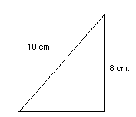

Exercic nº 3.-
Opera i agrupa termes del mateix grau als polinomis de baix:

$$a)2x·(4−3x)+x^{2}−2x+2=$$

$$b)7−2·\left(x^{2}−x\right)+x·\left(x−2\right)=$$

Exercici nº 4.- Resol les equacions proposades baix:

$$a)\frac{3x−5}{4}=1$$

$$b)7−\frac{x+4}{3}=2$$
Exercici nº 5.- Comprova amb la Regla de Ruffini si algun dels valors x=1, 2 o -1
És solució de les equacions de baix:

$$a)x^{3}−3x^{2}+5x−3=0$$

$$b)x^{3}−6x+4=0$$

Exercici nº 6.-

Si restem 12 unitats a un nombre, es redueix a la tercera part. Quin és aquest nombre ?

5. Llenguatge algebraic. Equacions i sistemes.
14 març 2005 – 3ESO

Exercici n. 1.-

a) Inventa una equació de segon grau les solucions de la qual siguin x = 2 i x = -3.

b) Explica com es pot veure que una equació de 2n grau no té solucions reals.

Exercici n. 2.-

La superfície d’un rectangle és de 15 m² i augmentaria 9 m² si cada costat cresqués 1m. Quines són les dimensions del rectangle ?

Exercici n. 3.-

Resol les equacions següents:

a) x2 + x − 6 = 0

b) 2x2 − 10x + 50 = 0

Exercici n. 4.-

Resol les equacions de 1r grau:

a) $\frac{x}{2}−\frac{x−3}{3}=x−\frac{2x−3}{4}$

b) $\frac{x−2}{3}−3(x+2)+\frac{x−1}{2}=−3x+4$

Exercici n. 5.-

Calcula dos nombres parells consecutius, sabent que el segon més el triple del primer dóna un resultat de 50.

Exercici n. 6.-

Calcula les dimensions d'un rectangle, sabent que la base té 3 cm més que l'altura i que la diagonal fa 15 cm.

Sistemes Equacions.

Exercici n. 7.-

Calcula quantes solucions té el sistema d'equacions següent representant les dues rectes en els mateixos eixos:

- x + y = 1
2x - y = 5

Exercici n. 8.-

a) Resol per substitució:
3x - 6y = 12
2x - y = 0

b) Resol per reducció:
3x = 10 + 2y
x - 3y = 15

Exercici n. 9.-

Factoritza els polinomis següents:

$$a)2x^{3}−4x^{2}+8x=$$

$$b)9x^{2}+\text{12}x+4=$$

7. Geometria. Matemàtiques 3ESO - abril de 2005

Exercici 1.

Amida les longituds dels segments MN, M’N’ i N’P’
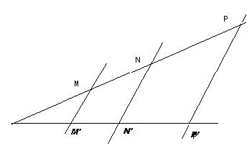

Esbrina, sense amidar, la longitud de NP

Exercici 2.
Dedueix en cada cas la mesura en º sexagesimals de l’angle X

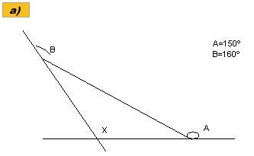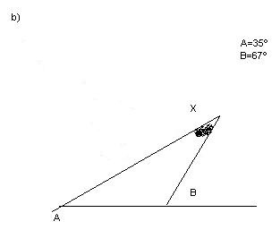

Exercici 3.
Dibuixa un triangle de costats 5, 7 i 4 cm. Traça les mitjanes del triangle i comprova que la distància del baricentre a cada vèrtex és doble que al punt mitjà del costat oposat.

Exercici 4.
Calcula el costat que falta x en els casos plantejats baix:
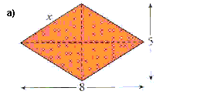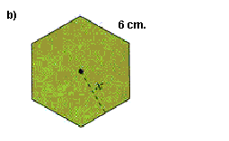

Exercici 5.
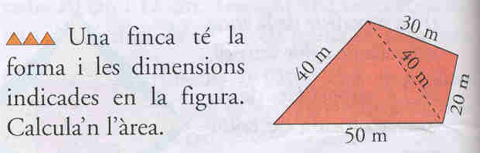
Resol el problema de baix indicant els passos i les operacions que has seguit.

Exercici 6.
Calcula l’àrea i l’altura sobre la hipotenusa del triangle de costats 5, 12 i 13 cm. És rectangle ?

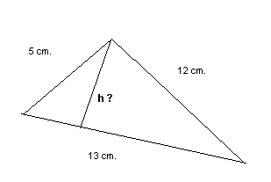

10. Funcions i gràfics.
3ESO - 26 de Maig de 2005

Exercici n. 1.-

En el gràfic següent mostrem el creixement d'una persona (mesurant-la cada cinc anys):

a) Quant mesura en néixer?
b) A quina edat arriba a l'estatura màxima?
c) Quan creix més ràpidament?
d) Quin n'és el domini?
e) Per què n'hem pogut unir els punts?

Exercici n. 2.-
Associa cadascun dels gràfics següents amb l'expressió analítica que hi correspongui.
Dóna també el pendent m i un punt de cadascuna de les rectes.

- y = - x + 2
- 2x – y + 1 = 0
- x + y + 1 = 0

- 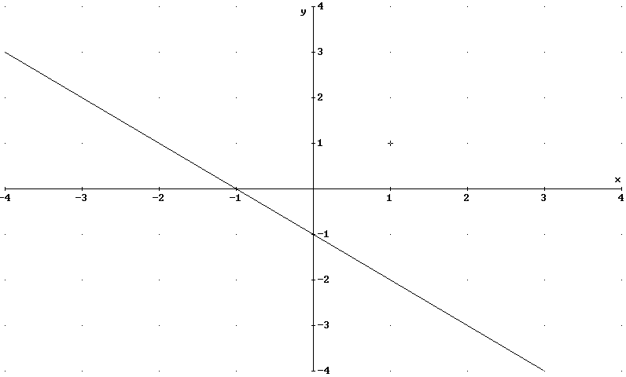 2) 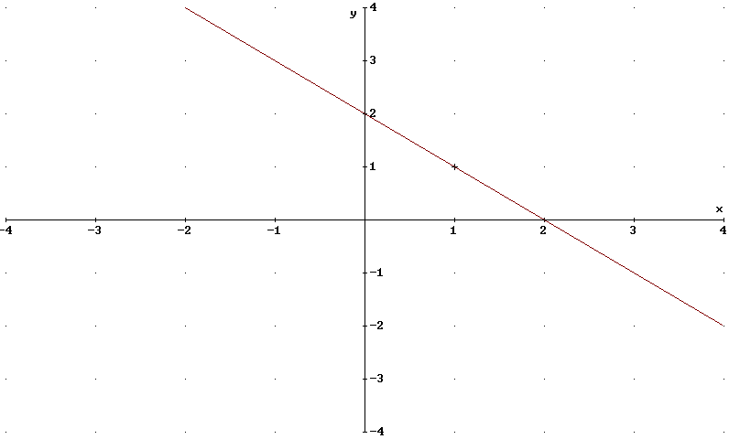

3) 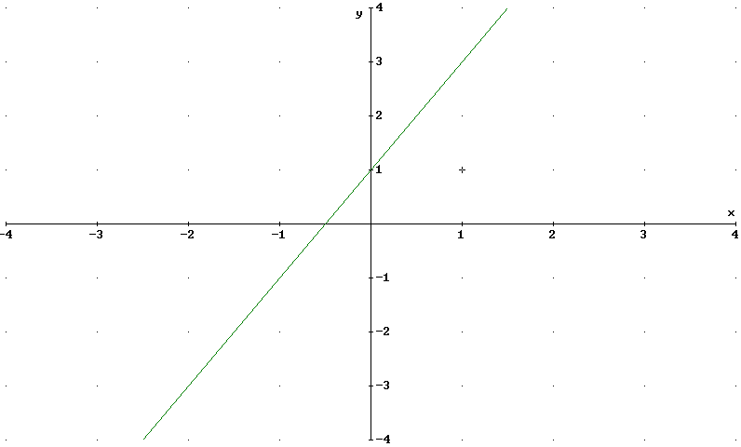

Exercici n. 3.-

Representa gràficament aquestes rectes: ( Digues també quin és el pendent de la 2ª recta )

Exercici n. 4.-

Escriu l'equació de cadascuna d'aquestes rectes:

a) Passa pels punts A=( 5, 2 ) i B=( 0, −1).
b) Te pendent m = - 2 i passa pel punt P=(1, -2).

Exercici n. 5.-

Roser surt amb bicicleta des de la plaça cap a un poble pròxim a una velocitat constant de 3 m/s. Sabem que la plaça es troba a 6 m de ca seva:

a) Calcula l'equació de la recta que ens dóna la distància, y, en metres, a la qual es troba Roser de ca seva al cap d'un temps x (en segons).
b) Representa-la gràficament.
c) Quina seria la distància al cap de 10 segons?

Exercici n. 6.-
Construeix un gràfic aproximat de la funció que ve donada per
l'expressió algebraica: y = - x² +3x + 4

- Recorda que el vèrtex ve donat per x = $\frac{−b}{2a}$
- Tens una fórmula que calcula els zeros del polinomi. ( o be la regla de Vieta ).
- Empra una taula de valors que contingui almenys 5 punts.

7. Geometria. Matemàtiques 3ESO
2na. Part - abril 2005

1.- Posa un exemple d’un moviment directe i mira com queda transformat un triangle com el de baix :
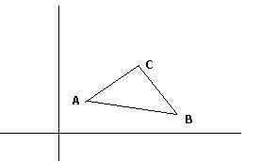
A=(1,2) B=(5,1) C=(4,4)

2.- Dibuixa un triangle rectangle d’hipotenusa 7 cm. i angle 30º
- Mesura amb la regla el costat b
- Troba l’altura h amb el teorema de Pitàgores. Fes el quocient h/b ( Calculadora)
- Comprova si h/b ≈ tg 30º ( Calculadora )

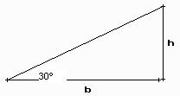

3.- Donat el triangle rectangle de la figura que tens baix, fes les questions seguents:
a) Dibuixa la mitjana que surt del vèrtex C i calcula la seva longitud amb el teorema de Pitàgores.
b) Dibuixa el cercle circumscrit al triangle. ( talla 2 mediatrius per trobar el centre )

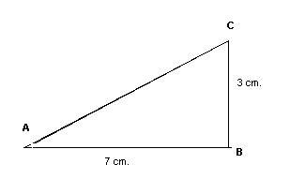

4.- Aplica correctament el teorema de Pitàgores en els casos proposats a continuació:

a) Calcula la hipotenusa del triangle rectangle de costats 5 i 7 cm. Hi ha alguna manera de calcular exactament els seus angles ?

b) Calcula la altura aproximada d'un triangle rectangle de costats 5, 12 i 13 cm.

5.- Calcula aproximadament la longitud de cable elèctric necessari entre el transformador i la casa del dibuix :

AC = 400 m. AB= 210 m. Â= 60º

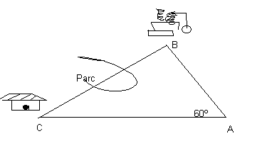
Indicació: Fes un dibuix semblant a la situació real al full quadriculat emprant una escala convenient. ( indica també l’escala que agafes )

12. Estadística - Juny 2003

Exercici n. 1.- ( 4 punts )

Hem llançat un dau 20 vegades i hem anotat els resultats que hi obteníem:

a) Ordena aquestes dades en una taula de freqüències.

b) Representa'n gràficament la distribució.
c) Quin aspecte creus que tindria un Polígon de freqüències de les dades tirant el dau unes 36.000 vegades ?

Exercici n. 2.- ( 4 punts )

Hem llançat dos daus 100 vegades i hem anotat el resultat obtingut sumant les cares. La informació queda reflectida en la taula següent:

a) Calcula'n la mitjana i la desviació típica.
c) Què en penses dels resultats ?, per exemple tirant els daus unes 10.000 vegades, creus que els valors de la taula variarien significativament ? En quin sentit ?

Exercici n. 3.- ( 2 punts )

El temps mitjà emprat en la fabricació d'un producte determinat, A, és de 235 minuts amb una desviació típica de 55 minuts. En un altre producte, B, el temps mitjà emprat en la fabricació és de 42 minuts, amb una desviació típica de 8 minuts. Calcula'n el coeficient de variació i digues en quin dels dos casos hi ha major variació relativa.

12. Estadística - Juny 2003

Exercici n. 1.-

En una classe hem fet un examen tipus test de 40 preguntes. El nombre de respostes correctes aconseguides per cadascun dels alumnes d'aqueixa classe ha estat:

a) Resumeix aquestes dades mitjançant una taula de freqüències.

b) Representa gràficament aquesta distribució.

Exercici n. 2.-

En un autobús escolar hem preguntat a l'alumnat pel temps que tarden a arribar de ca seva a l'autobús. Els resultats, els hem recollits en la taula següent:

Calcula la mitjana i la desviació típica d'aquesta distribució.

Exercici n. 3.-

L'estatura mitjana d'un grup, A, de persones és de 168 cm i la desviació típica és de 12 cm. En un altre grup, B, l'estatura mitjana és de 154 cm i la desviació típica, de
7 cm. Calcula'n el coeficient de variació i compara la dispersió d'aquests dos grups.

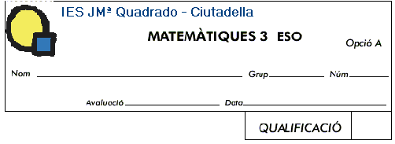
12. Estadística - Juny 2003

Exercici n. 1.- ( 4 punts )

L’entrenador d’un equip de bàsquet dubte en seleccionar n’Helena o na Maria. Els punts aconseguits en els darrer 7 partits de lliga ( jugant aproximadament els mateixos min. ) han estat els que veus a la taula de baix.

Helena | 18 | 23 | 22 | 24 | 19 | 25 | 16
Maria | 18 | 26 | 18 | 28 | 22 | 17 | 18

a) Ordena aquestes dades en una taula de freqüències per cadascuna. Completa la taula estadística amb les columnes corresponents per després calcular la Desviació mitja.
b) Quina de les dues te millor mitjana?
c) Calcula la desviació mitja de cadascuna. Quina de les dues és més regular ?

Exercici n. 2.- ( 4 punts )

Hem llançat dos daus 100 vegades i hem anotat el resultat obtingut sumant les cares. La informació queda reflectida en la taula següent:

a) Calcula'n la mitja i la desviació típica.
b) Quin percentatge de resultats hi ha dins l’interval ( x - σ, x + σ ) ?
c) Què en penses dels resultats ?, per exemple tirant els daus unes 10.000 vegades, creus que els valors de la taula variarien significativament ? En quin sentit ?

Exercici n. 3.- ( 2 punts )

Per calcular la nota final de conceptes d’una matèria es fa la mitja aritmètica de les quatre proves. a) Si en les tres primeres tinc una mitja de 4,2, quina nota he de treure en l’última prova per treure almenys un 5 i aprovar doncs la matèria ?
b) Puc treure almenys un 6 de mitjana encara?

12. Estadística – 6 de Juny 2003

Exercici n. 1.- ( 4 punts )

L’entrenador d’un equip de bàsquet dubte en seleccionar n’Helena o na Maria. Els punts aconseguits en els darrer 7 partits de lliga ( jugant aproximadament els mateixos min. ) han estat els que veus a la taula de baix.

Helena | 18 | 23 | 22 | 24 | 19 | 25 | 16
Maria | 18 | 26 | 18 | 28 | 22 | 17 | 18

a) Ordena aquestes dades en una taula de freqüències per cadascuna. Completa la taula estadística amb les columnes corresponents per després calcular la Desviació mitja.
b) Quina de les dues te millor mitjana?
c) Calcula la desviació mitja de cadascuna. Quina de les dues és més regular ?

Exercici n. 2.- ( 4 punts )

Hem llançat dos daus 100 vegades i hem anotat el resultat obtingut sumant les cares. La informació queda reflectida en la taula següent:

a) Calcula'n la mitja i la desviació típica.
b) Quin percentatge de resultats hi ha dins l’interval ( x - σ, x + σ ) ?
c) Què en penses dels resultats ?, per exemple tirant els daus unes 10.000 vegades, creus que els valors de la taula variarien significativament ? En quin sentit ?

Exercici n. 3.- ( 2 punts )

Quina variació es produiria en el càlcul de la x ( mitja) i de la σ_{n} ( desv. Típica ) d’un grup de dades si sumem a totes les dades el mateix nombre, per exemple 20 ?
Raona la teva resposta i la justifiques fen la prova de la teva conjectura amb un grup de dades concret.

1. Nombres. Recuperació Juny 2003

Exercici n. 1. Múltiples i divisors.

a) Escriu tots els múltiples de 8 que es troben dins el conjunt { 400, 401, ….500}

b) Troba el MCM del nombres 14, 27 i 31 ( Caldrà que trobis primer la descomposició factorial dels nombres proposats. )

Exercici n. 2.- Nombres primers.

a) Dóna una definició de nombre primer. Explica com comproves si el nombre 731 és primer.

b) La teoria ens diu que l'algoritme p1·p2·p3· ·· pn + 1 ens dóna primer quan els nombres p1, p2, p3, …pn són primers consecutius.
Troba d'aquesta manera almenys 4 nombres primers.

Exercici n. 3.- Enters.

a) Aplica les propietats i les prioritats en les operacions per calcular els resultats de les operacions indicades ( sense calculadora )

- (-7 + 24 )· (-3) + (-2)· (-3 + 11 - 24) =
- (25 - 7 ): 3 + (-13+12 - 23 )·7 =

b) Si un nombre és potència de 3, per exemple 3⁴, 3⁵…, en quines xifres pot acabar el nombre resultant ? Amb quina xifra acaba el nombre 3³⁹ ?

Exercici n. 4.- Racionals.

- Alícia gasta 1/3 dels diners que tenia comprant-se un llibre i 3/4 dels que li quedaven, en un regal per a la seva amiga Maria. Si encara li queden 6 €, quants diners tenia al principi?
- Com és un nombre racional, dit d'una altra manera, com és la seva part decimal ?
- Representa sobre una recta les longituds -3/4, 1/3 i 5/4.
- Calcula en forma reduïda els resultats de :
- $$\frac{\frac{1}{3}−\left(\frac{3}{4}−1\right)}{1+\frac{5}{4}}=$$
- $$5⋅\left(1−\frac{1}{3}\right)−3⋅\left(1−\frac{1}{4}\right)+2=$$

Exercici n. 5.-Augments i descomptes.

El preu d’un article, amb IVA, era de 1 444,2 €.

b) Calcula quin n’era el preu sense IVA, sabent que l’IVA és el 15%
a) Si el rebaixen un 8%, quin en serà el preu actual?

2. Proporcionalitat,percentatges. Sèries numèriques
Recuperacions Juny 2003

Exercici n. 1.-

Hem comprat tres lluços que pesaven 1,72 kg, 1,58 kg i 2,46 kg, respectivament. En total hi hem hagut de pagar 89,28 €. Quant ha costat cadascun?

Exercici n. 2.-

Quatre socis inverteixen en un negoci 20 000 €, 30 000 €, 45 000 € i 25 000 €, respectivament. Al cap d'un any hi han obtingut uns beneficis de 15 120 €. Quant se n'endurà cadascú?

Exercici n. 3.-

En quant es transformen 15 000 € col·locats al 3,25% anual durant 3 anys?

Exercici n. 4.-

a) Una persona pagava l'any passat pel lloguer del seu habitatge 420 € mensuals. Aquest any han apujat el preu un 2%. Quina mensualitat hi haurà de pagar ara?

b) Si el veí paga enguany un lloguer de 459 € al mes, quant hi pagava l'any passat? (La pujada també va ésser del 2 % en aquest cas.)

Sèries numèriques.

Exercici n. 5.-

a) Escriu els tres primers termes de les successions:

a.1) an = 2n2 − 1

b) Calcula el terme general de les successions:

b.1) −1, 2, 5, 8, 11...
$$b\text{.}2)\text{ 3, }\frac{3}{2}\text{, }\frac{3}{4}\text{, }\frac{3}{8}\text{.}\text{.}\text{.}$$
b.3) 1, 4, 9, 16, 25...

Exercici n. 6.-

Calcula la suma dels 16 primers termes d'una progressió aritmètica on a4 = 7 i a7 = 16.

Exercici n. 7.-

En una progressió geomètrica de raó positiva, a1 = 4 i a3 = ¼.
Calcula'n la suma dels termes infinits.

Exercici n. 8.-

En un edifici, el primer pis es troba a 7,40 metres d'altura i la distància entre dos pisos consecutius és de 3,80 metres.

a) A quina altura hi ha el 9è pis?
b) Calcula una fórmula que ens indiqui l'altura on hi ha el pis n.

Exercici n. 9.-

La població d'un país determinat augmenta normalment un 1% anual. Si sabem que en l'actualitat hi ha 3 milions d'habitants:

a) Quants n'hi haurà d'aquí a 10 anys?
b) I d'aquí a 20 anys?

